Rozšiřující pramen: Lynčování
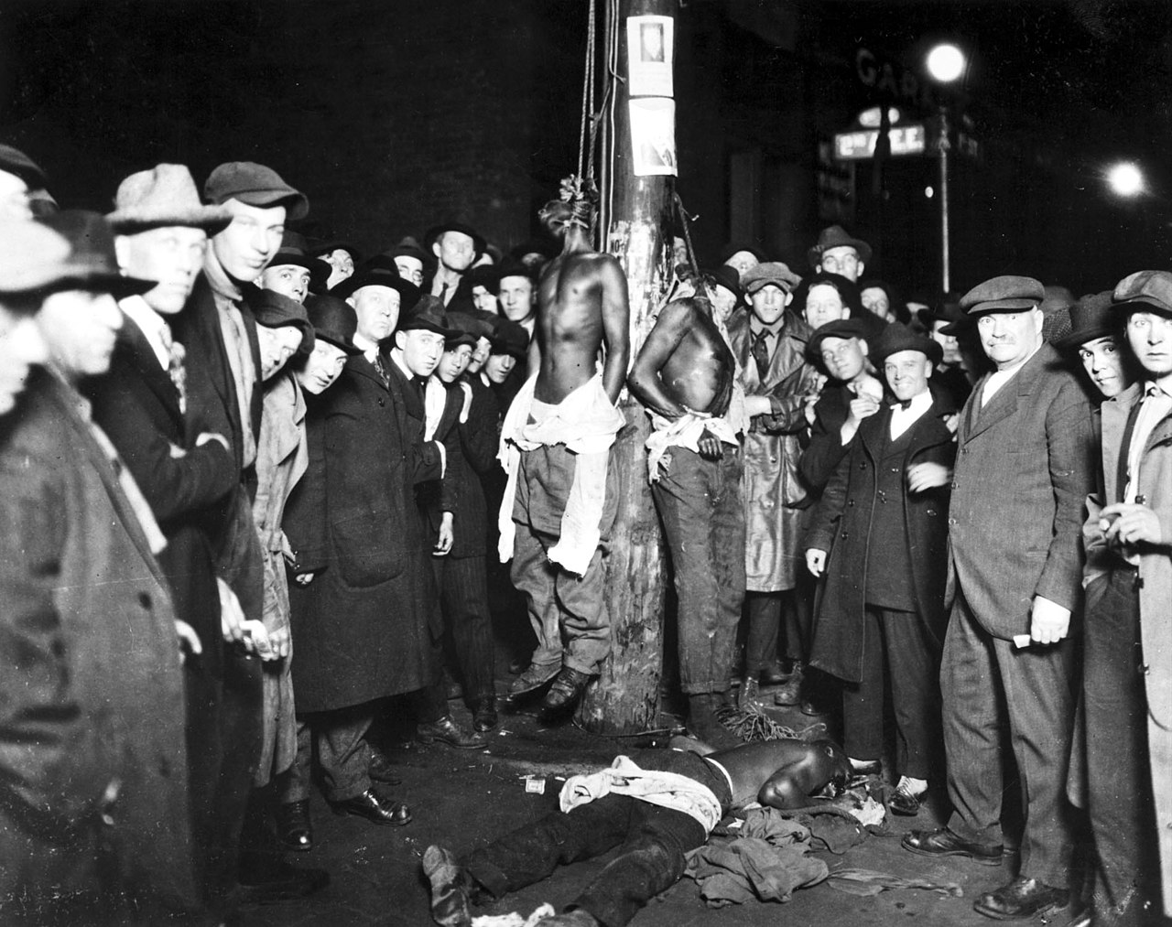

Citace: Pohlednice z roku 1920 (Duluth, Minnesota)
https://en.wikipedia.org/wiki/Lynching

Kontext vzniku zdroje:
15. června 1920 byli tři Afroameričané podezřelí z násilného trestného činu, který se nakonec neprokázal, vyvedeni z vězení v americkém městě Duluth a umučeni (zlynčováni) několikatisícovým davem. Příčinou byl mimo jiné také článek v novinách, který o případu informoval a na jehož základě se po městě rozšířily velmi zkreslené informace. Na místě vznikla i fotografie, která následně posloužila jako předloha pro poštovní pohlednici.

Popis zdroje:
Fotografie zavražděných Afroameričanů (Elias Clayton, Elmer Jackson a Isaac McGhie) a kolemstojících bílých mužů, kteří se na akci podíleli.

Interpretace zdroje:
Zdroj dokládá systémový rasismus v USA před druhou světovou válkou, který vedl k neschopnosti státu zajistit nebělošskému obyvatelstvu spravedlivý proces. Zároveň ukazuje masové rozšíření rasistické ideologie mezi obyvateli.
Možné úkoly

- Jak se tváří lidé na obrázku? O čem to vypovídá?
- Zamyslete se, kdo všechno a jakou nese odpovědnost za tento případ.

